Муниципальное бюджетное дошкольное
образовательное учреждение "Детский сад N4 "Соколенок"
г.Дагестанские Огни

368670
г.Даг.Огни ул, Ленина,25
«___» ____________2018г._ адрес сайта МБДОУ №4 «Соколенок:
E-mail: sokolenok4@mail.ru https://dag-4-sok.tvoysadik.ru/

средняя группа №2 "Золотой ключик"
Инсценировка сказки "Репа"
на новый лад
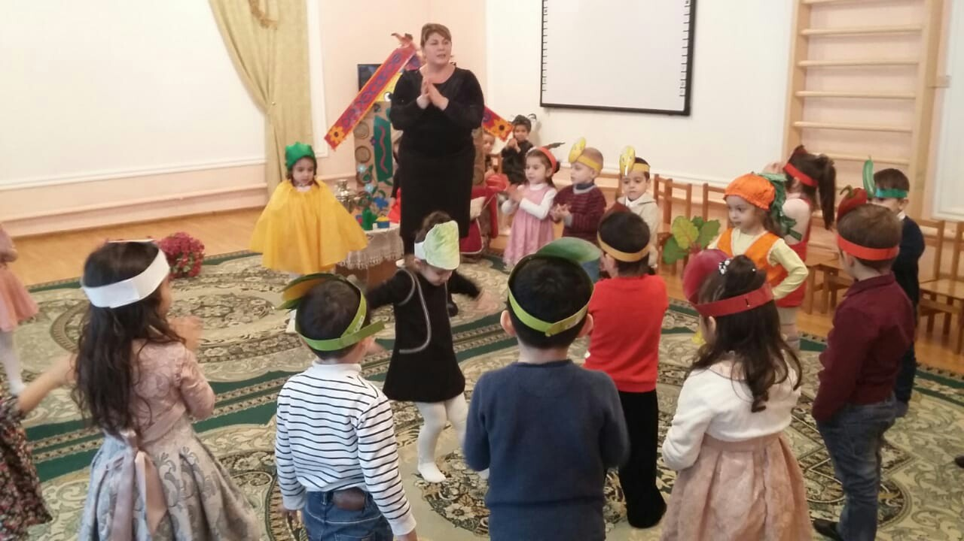

Подготовила: Несрединова С. А.

Цель: развивать интерес у детей к театрализованной игре.
Задачи: дать почувствовать себя настоящими актерами и зрителями. Уточнить правила поведения зрителей в театре. Развивать речь детей.
Предварительная работа: чтение сказки «Репка», рассматривание иллюстраций, заучивание стихотворений.
Воспитатель (в роли сказочницы, далее Сказочница): здравствуйте ребята, я очень долго к вам шла, и вот я добралась, чтобы показать вам сказку. Хотите послушать?
Ответы детей.
Сказочница: Хорошо ребята, я покажу вам сказку, но сначала мы должны повторить, как нужно вести себя зрителям.
Ответы детей.
Сказочница: правильно ребята, зрители должны очень тихонечко сидеть и внимательно следить за сюжетом. Сначала я вам загадаю загадку:
В огороде шум и гам!
Что же приключилось там?
Дед-ворчун и бабка с внучкой,
мышь-норушка, кошка с Жучкой
уцепившись в хвостик крепко,
дружно тащат с грядки (Репку)
Сказочница: правильно репка. Догадались какую сказку мы будем смотреть.
Ответы детей.
Сказочница: правильно «Репка».
Приготовились ребята.
(стук в дверь) Кто стучится к нам?
Это сказка наша попросилась в гости.
Скажем сказке: «Заходи»!
(дед с бабкой сидят на лавочке, остальные актеры сидят в домике)
Сказочница: Захотелось как – то деду
Репы пареной к обеду.
Рассердилась бабка крепко.
Бабка: кашу ешь, нет тут репки.
Если хочешь репку дед,
То иди и в огороде посади.
(дед идет и сажает репку в огороде)
Сказочница: Посадил дед репку,
Он старался, что есть сил,
Поливал ее, растил.

Репка выросла на диво.
Так вкусна и так красива.
(выходит река, дед ходит вокруг и пытается вытащить)
Дед: Ох, какая репка выросла большая.
Одному мне не справиться ни как.
Придется бабку звать. (бабка подметает в доме)
Бабка! Ну-ка не ленись,
А за мною становись.
Сказачница: Тянут вместе, тянут сильно.
Но не вытащат никак.
Бабка: Фух! Ну не вытащить никак.
Нужно внучку звать тогда. (внучка выбгает в припрыжку с игрушкой)
Сказочница: Внучка к бабке подбежала,
Стали вместе, потянули,
Ох, и сложно, ну ни как.
Внучка: Да, не справимся, опять
Нужно жучку тогда звать. (выбегает жучка и гавкает)
Сказочница: Жучка к внучке подбежала
И за юбку тянуть стала.
Тянут вместе, тянут сильно,
Но не вытащить ни как.
Жучка: Гав, гав, гав, что за беды?
Нужно кошку звать тогда!
Мурка! Кошка!
Помоги – ка нам немножко!
Живо кисонька беги,
Репку дергать помоги (выбегает кошка)
Сказочница: Тянут, тянут, но беда
Ни туда и ни сюда.
Мурка: Нужно мышку звать тогда.
Но где же есть она?
Вот только что вот тут бежала?
Все вместе: Мышка, мышка,
Не ленись, с нами вместе потрудись.
Мышка: потрудится я бы рада
А какая ждет награда?
Мурка: репки маленький кусочек

Ты получишь мой дружочек.
Мышка: ну хорошо, тогда становитесь:
Дедка за репку, Бабка за Дедку, Внучка за Бабку, Жучка за Внучку, Мурка за Жучку,
Мышка за Мурку.
Сказочница: Станем вместе, скажем «Ух!»
Вытащили репку вдруг.
С любым делом можно справиться, если действовать сообща.
(В конце хоровод вокруг Репки и поклон)

